「ＴＯＮＴＯＮのまち前橋」キャラクター及びロゴ等使用に関する要綱

（目的）
第１条 この要綱は、「ＴＯＮＴＯＮのまち前橋」のＰＲ及び事業コンセプトの推進に寄与し、前橋ブランドの一層の振興と親しみやすさ、イメージアップを図るため、各事業でキャラクター及びロゴ、名前（愛称）（以下「キャラクター等」という。）を使用する場合に必要な事項を定め、本事業の推進を図ることを目的とする。

（定義）
第２条 本要綱において使用する用語の定義は、以下のとおりとする。
（１）「ＴＯＮＴＯＮのまち前橋」とは、「豚肉料理」を前橋市の名物とすることを中心とした本市の食
に関する活動及びそれに付随する本市の都市イメージのことをいう。
（２）「キャラクター」、「ロゴ」、「名前（愛称）」は別表のとおりとする。
（３）「キャラクター」の運用については別に定める。

（使用承認の申請等）
第３条 キャラクター等の使用を申請しようとする者は、使用開始予定日の３０日前までに、「キャラ
クター等使用承認申請書（別記様式第１号）」を前橋市長（以下、市長）に提出しなければならない。ただし、次の各号のいずれかに該当する場合は、この限りではない。
（１）前橋市および公益財団法人前橋観光コンベンション協会が仕様する場合。
（２）道機関が、報道の目的で使用する場合。
（３）その他市長が適当と認める者が、使用する場合。
２ 前項の承認は、「キャラクター等使用承認通知書（別記様式第２号）」により行うものとする。

（使用料）
第４条 キャラクター等を使用する者は、使用承認を受ける際に、別表で定める使用料を納付しなけれ
ばならない。ただし、前条の（１）の団体についてはこの限りでない。
※販売に係る場合のみ使用料を徴収するなど、変更の検討が要。

（使用料の減免）
第５条 市長は、特に必要があると認める場合は、前条に定める使用料を減額し、または免除すること
ができる。

（使用料の不還付）
第６条 納付した使用料は、還付しない。ただし、次の各号のいずれかに該当する場合は、その全部ま
たは一部を還付することができる。
（１）使用者の責めに帰することができない理由により使用することができなくなったとき。
（２）前項に揚げる場合のほか、市長が特に必要があると認めるとき。

（使用承認の範囲）
第７条 キャラクター等は、第１条の目的に合致すると認められたものに限り使用できるものとする。
２ キャラクター等の使用に当たっては、使用状況の把握に必要な要件を付するものとする。
３ 次の各号のいずれかに該当するときは、キャラクター等を使用することができない。
（１）公序良俗に反する恐れがある場合、その他社会的な非難を受ける恐れがある場合。
（２）宗教的行事または、政治的色彩を有している場合。
（３）前橋市並びに「ＴＯＮＴＯＮのまち前橋」の信用または、品位を損なう恐れのある場合。
（４）その他、市長がキャラクター等の使用について不適当と認めた場合。
４ 使用承認期間は、キャラクター等使用承認日より１年を超えることが出来ないものとする。
なお、承認日は、キャラクター等使用承認通知書の日付とする。

（使用上の遵守事項）
第８条 キャラクター等を使用する者は、次の各号に掲げる事項を遵守しなければならない。
（１）別紙表記のキャラクター等を正しく使用すること。
（２）キャラクター等のイメージを損なう展開及び応用使用をしないこと。ただし、市長の許可を
得たものについては、この限りではない。
（３）承認された用途のみに使用し、市長が指示する使用条件に従うこと。
２ キャラクター等を使用する権利は、第三者に譲渡してはならない。
３ キャラクター等の使用が、当会の都合により使用停止や変更がなされた場合において、損害賠償その他の請求及び権利の主張を行うことはできない。

（承認内容の変更）
第９条 キャラクター等の使用承認を受けた者が、使用承認通知書の承認内容を変更しようとする場合
は、あらかじめ「キャラクター等使用承認内容変更申請書（別記様式第３号）」を市長に提出し、そ
の承認を受けなければならない。
２ 前項の承認は、第３条第２項の規定を準用する。

（承認の取消し）
第１０条 市長は、キャラクター等の使用が、この要綱または承認内容に違反して使用された場合は、
当該承認を取消すことができる。
２ 前項の承認の取消しは、「キャラクター等使用承認取消通知書（別記様式第４号）」をもって通知する。
３ 前２項の規定により承認を取消しされた者は、当該承認による物件を使用、配布、掲示及び販売等してはならない。
４ 前３項により生じた損害は、当該承認を取消された者の責により処理されなければならない。

（使用結果報告）
第１１条 市長は、キャラクター等の使用の承認を受けた者に対し、当該申請の実施結果について、報告（別記様式第５号）を求めるものとする。

（その他）
第１２条 この要綱に定めるものの他、キャラクター等の使用に関して必要な事項が生じた場合には、
別途協議し決定する。

付 則
この要綱は、平成２０年１月２２日から施行する。

この要綱は、令和４年７月１２日から施行する。

この要綱は、令和６年４月１日から施行する。

この要綱は、令和７年１０月１日から施行する。（案）

別表（第１条関係）
キャラクター | ロゴ | 名前（愛称）
  ほか、以下に記載する23カット |  | ころとん
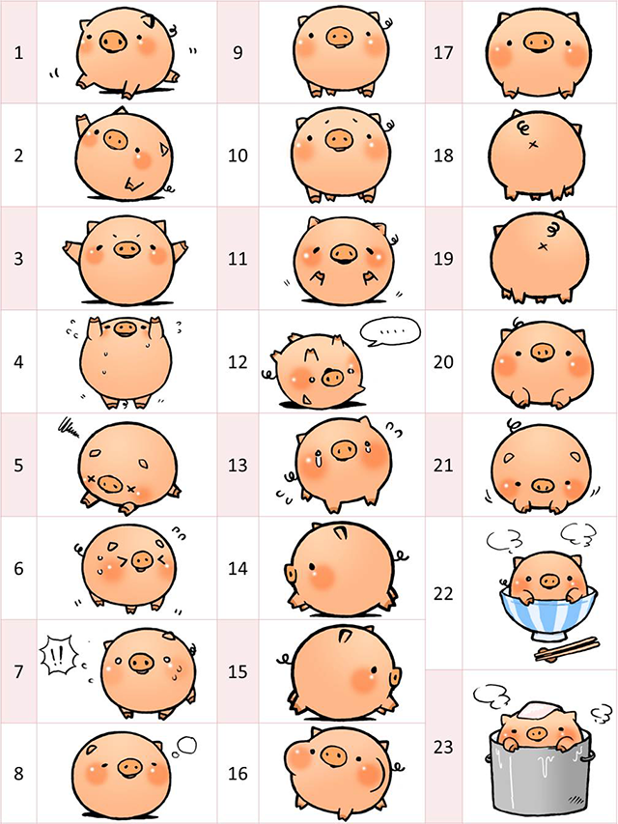
別表（第３条関係）

区分 | ロゴ・名前  キャラクター | ロゴ | キャラクター | 名前
使用料 | ４０，０００円 | １５，０００円 | １５，０００円 | １５，０００円

